Přepona a odvěsny
4.5. – 7.5.
Třída: 4.B.
Vyučující: Mgr. Andrea Zajíčková
Škola: ZŠ Petřiny – sever
Výukový cíl: Žáci se seznámí s novými pojmy – předpona a odvěsny
Motivace:
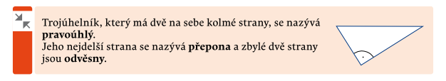
Už dobře všichni známe, co je pravoúhlý trojúhelník. Tento trojúhelník má 3 strany a já vám teď povím, jak se jim říká.
Žákům nejprve přečtu tento ten z učebnice a následně jim ukážu obrázek, kde je vše barevně vyznačené, tak aby to lépe pochopili. Společně si se žáky zopakujeme, jak se pozná pravoúhlý trojúhelník. Vysvětlím jím, že pravoúhlý trojúhelník má jeden vnitřní úhel o velikosti 90°, dva zbývající musí mít méně jak 90°, jelikož by součet vnitřních úhlů nebyl roven 180°.
Např: jeden úhel má 90°, tomu říkáme pravý úhel. Druhý úhel má například 30° a třetí musí mít 60°, aby součet všech úhlů byl 180°.

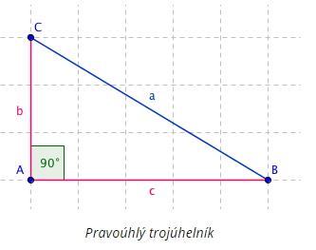
Strany, které jsou vyznačené červeně se nazývají odvěsny a modrá, nejdelší strana se nazývá přepona.
Přepona je vždy naproti bodu, u kterého je pravý úhel.
Abych si ověřila, že žáci výkladu rozuměli, ověřím si na jednom úkolu, zda dokážou správně určit u trojúhelníku odvěsny a přeponu.
Do online třídy jim pošlu obrázky pravoúhlých trojúhelníků a interaktivní tužkou vyznačí odvěsny červeně a přeponu modře.
